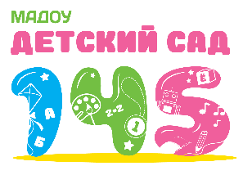
Муниципальное автономное дошкольное образовательное учреждение детский сад общеразвивающего вида с приоритетным осуществлением деятельности по физическому развитию воспитанников № 145
Адрес: 620072, г. Екатеринбург, ул. Сыромолотова, 9а
Тел. 347-28-50, 347-36-08
e-mail: mdou145@eduekb.ru sad_145@mail.ru

ПРОЦЕСС СОЗДАНИЕ КНИГИ
«ПРИКЛЮЧЕНИЕ БУКВОЕЖЕК»

АКТУАЛЬНОСТЬ
Проблема сохранения интереса к книге, формирования предпосылок к обучению грамоте и процессу чтения сегодня особенно актуальна. В век информационных технологий интерес к познавательной деятельности у подрастающего поколения снижен. Из-за того, что дети не любят проводить время с книгой, наблюдается низкий уровень развития речи, воображения, восприятия, коммуникативных навыков и нравственных устоев.
Во ФГОС ДО и ФОП ДО представлены задачи приобщения детей к художественной литературе – формированию интереса и любви к чтению. Эти задачи включают знакомство детей с книжной культурой, детской литературой, приобщение к художественной литературе как произведению искусства, развитие восприятия произведений в единстве содержания и формы. Также актуально формирование предпосылок к обучению грамоте. Это связано с тем, что успешное развитие речи в дошкольном возрасте – ключевое условие для полноценного освоения навыков чтения и письма в школе.
Один из способов приобщения детей к чтению и формированию предпосылок к обучению грамоте – создание книги своими руками. Во время создания книги у детей развивается воображение, они фантазируют, совершенствуют связную речь и мышление. В процессе работы воспитывается любовь и бережное отношение к книгам.
Книга содержит задания по обучению грамоте, что делает процесс обучения более интересным, закрепляет знания детей и развивает познавательный интерес. Такая форма работы помогает формировать у детей умение выражать свои мысли – важнейшую задачу современного обучения дошкольников. Умение читать и понимать тексты становится ключевым навыком для успешной адаптации к окружающей действительности.
Немаловажно приобщение родителей к совместному творчеству с детьми. Создание книги делает процесс обучения увлекательным и эффективным, сближая детей и взрослых. Внедрение этой технологии способствует комплексному развитию детей и подготовке их к дальнейшему обучению. Ведь каждый ребёнок одарён, и раскрыть его способности – наша основная задача.

ЦЕЛЬ
Формирование интереса и бережного отношения детей к книгам и к изучению родного языка как средства общения и обмена информацией.

ЗАДАЧИ
Образовательные:
- формировать умения проводить звуко-буквенный анализ слов;
- учить составлять схемы предложений;
- развивать навыки составления рассказов;
- формировать умение работать в команде.
Развивающие:
- развивать творческие способности;
- совершенствовать коммуникативные навыки;
- тренировать внимание, память, мышление;
- развивать связную речь.
Воспитательные:
- воспитывать любовь и бережное отношение к книге
- формировать навыки командной работы
Коррекционные:
- обогащать словарный запас;
- развивать связную речь;
- совершенствовать сенсорные способности;
- тренировать фонематический слух и восприятие.

ТЕХНОЛОГИИ
Проектная деятельность включала три этапа: подготовительный, основной и заключительный.
На подготовительном этапе разработали тематический план. Подобрали и систематизировали материалы для работы с детьми и родителями, выбрали художественную литературу для чтения.
Основной этап включал изготовление книги. Дети читали произведения разных жанров, придумывали героя-Буквоежку, рисовали его, создавали ребусы и кроссворды вместе с родителями. На мастер-классе изготовили книгу, придумали сюжет. Затем дети играли с книгой в группе.
На заключительном этапе проанализировали результаты и приняли участие в городской интеллектуальной игре-конкурсе «Грамотейка».
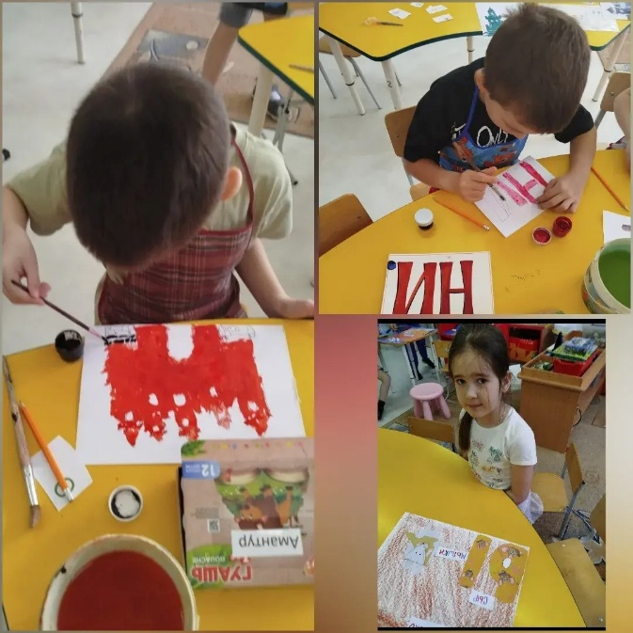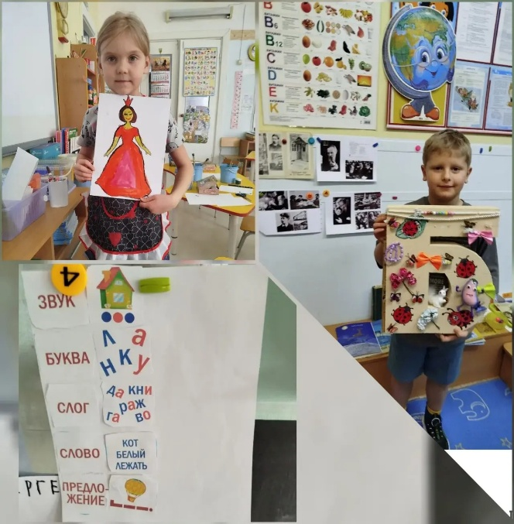
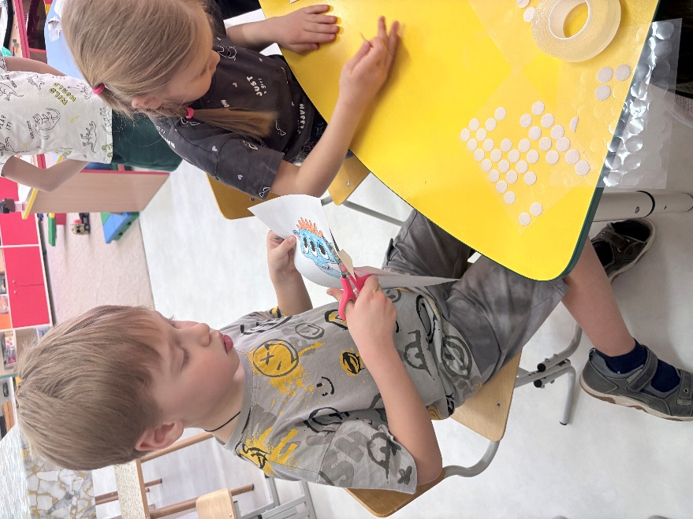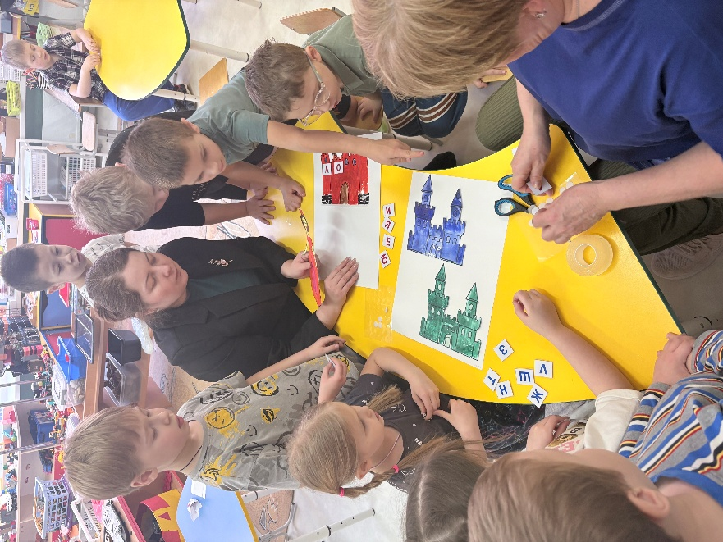
Здоровьесберегающие технологии
В книге представлены пальчиковые игры и упражнения на развитие мелкой моторики, которые способствуют укреплению здоровья детей и развитию их двигательных навыков.
Информационно-коммуникационные технологии
Обучение грамоте осуществляется с помощью интерактивной доски. Педагоги активно используют красочные презентации и интерактивные игры, делая процесс изучения букв увлекательным и эффективным для детей.
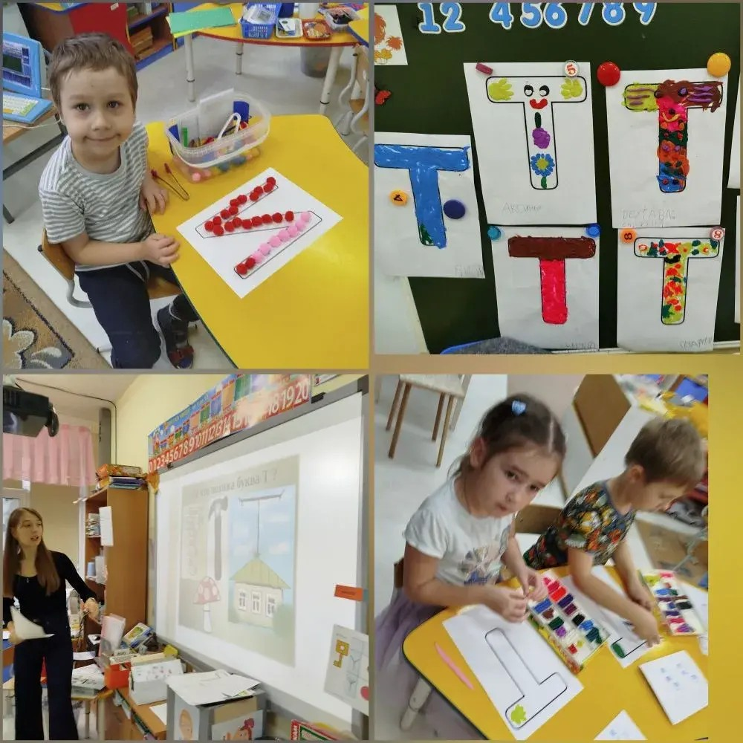

Личностно-ориентированные технологии.
Создание книги становится для детей творческим процессом, где каждый может реализовать свой потенциал. Ребята самостоятельно сочиняют сказки, рисуют иллюстрации, выбирают цветовую гамму и придумывают своего уникального героя – Буквоежку. Такая деятельность развивает инициативу, воображение и навыки командной работы, помогая каждому ребёнку достичь общей цели.
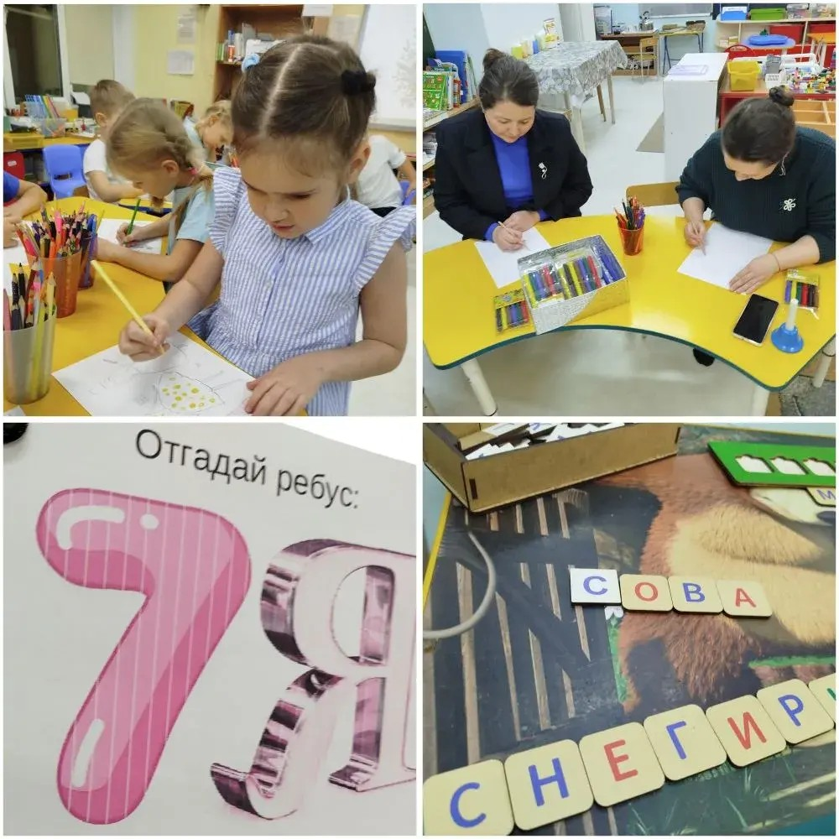

Игровые технологии
На каждом развороте книги представлены различные задания: звуковой анализ слов, составление слов из слогов, составление предложений, разгадывание ребусов и кроссвордов. Главным героям нужно выполнить все задания, чтобы научиться читать книги самостоятельно.
В процессе работы используются следующие виды деятельности: игровая, коммуникативная, познавательно-исследовательская и изобразительная.
Книга активно применяется воспитателем на занятиях и отлично подходит для работы с учителем-логопедом. Её также можно использовать в игровой деятельности детей и во взаимодействии с родителями. Родителям рекомендуется создавать книжки вместе с детьми.
При изготовлении книги дети осваивают техники создания самодельных книг, развивают творческие способности и учатся соотносить иллюстрации с текстом.
Создание книг-самоделок укрепляет детско-родительские отношения через совместную деятельность, формирует интерес к книгам и бережное отношение к ним. Все участники проекта получают удовольствие от процесса и хорошее настроение.

